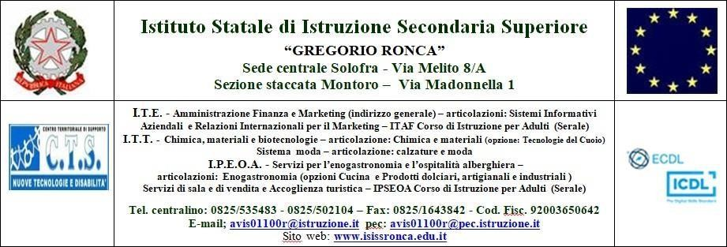LIBERATORIA per la pubblicazione di immagini, foto, video e dichiarazione personali
TUTELA DELLA PRIVACY
DICHIARAZIONE LIBERATORIA PER FOTOGRAFIE E RIPRESE VIDEO
Resa dalle studentesse e dagli studenti, nonché dai genitori

Il/La sottoscritto/a (studente) __________________________________________________________________
Nato/a a _________________________________________________ Prov. ______ Il _____________________
Residente a ____________________________________ Prov. ____ Via __________________________ n° ___
PER LE RIPRESE VIDEO E LE IMMAGINI RELATIVE A MINORI è necessaria la firma di entrambi i genitori
I sottoscritti
Padre COGNOME _________________________________ NOME_____________________________________
CODICE FISCALE _______________________________________________
Nato/a a _________________________________________________ Prov. ______ Il _____________________
Residente a _____________________________ Prov. ____ Via _________________________________ n° ___
Madre COGNOME _________________________________ NOME_____________________________________
CODICE FISCALE _______________________________________________
Nato/a a _________________________________________________ Prov. ______ Il _____________________
Residente a _____________________________ Prov. ____ Via _________________________________ n° ___
con la presente
AUTORIZZANO
l’Istituzione Scolastica ISISS Gregorio Ronca nella persona del Dirigente Scolastico e il Ministero dell’Istruzione, all’effettuazione e all’utilizzo di fotografie, video o altri materiali audiovisivi contenenti l’immagine, il nome e la voce del proprio figlio/a, e/o dichiarazioni e commenti personali registrati all’interno delle attività curriculari ed extracurriculari per scopi documentativi, formativi e informativi, connessi alle attività del Centro Sportivo Scolastico ivi compresa la partecipazione ai campionati studenteschi. Inoltre, autorizzano l’Istituzione Scolastica e il Ministero dell’Istruzione a titolo gratuito, senza limiti di tempo, anche ai sensi degli artt. 10 e 320 cod.civ. e degli artt. 96 e 97 legge 22.4.1941, n. 633, Legge sul diritto d’autore, alla pubblicazione e/o diffusione in qualsiasi forma delle proprie immagini su canali web, su carta stampata e/o su qualsiasi altro mezzo di diffusione, nonché alla conservazione delle foto e dei video stessi negli archivi informatici dell’Istituzione Scolastica e del Ministero dell’Istruzione.

Le immagini e le riprese audio-video potranno essere utilizzate esclusivamente per documentare e divulgare le attività progettuali.
La presente autorizzazione non consente l’uso dell’immagine in contesti che pregiudichino la dignità personale ed il decoro e comunque per uso e/o fini diversi da quelli sopra indicati.
Il/i sottoscritto/i conferma/confermano di non aver nulla a pretendere in ragione di quanto sopra indicato e di rinunciare irrevocabilmente ad ogni diritto, azione o pretesa derivante da quanto sopra autorizzato. Pertanto si autorizza, altresì, a titolo gratuito senza limiti di tempo, luogo e mezzo, anche ai sensi degli artt. 10 e 320 c.c. e degli articoli 96 e 97 legge 22.04.1941, n. 633, Legge sul diritto d’autore, la pubblicazione e/o diffusione in qualsiasi forma delle immagini e dei video presenti nei lavori progettuali.
I SOTTOSCRITTI DICHIARANO INOLTRE
di aver letto in ogni sua parte l’informativa art. 13 regolamento Ue 2016/679 - allegato n. 2 a pag. 3 del presente documento.

Allegati:
copia documento d’identità dei genitori e della/o studentessa/studente
Luogo e data Firma leggibile
_______________________________ (firma dello studente)_____________________________________
(firma del padre)_____________________________________
(firma della madre)_____________________________________

NEL CASO DI FIRMA DI UN SOLO GENITORE COMPILARE ANCHE LA PARTE SOTTOSTANTE
Il/La sottoscritto/a ______________________________________ consapevole delle conseguenze amministrative e penali per chi rilasci dichiarazioni mendaci, ai sensi della D.P.R. 245/2000, dichiara di aver effettuato la scelta/richiesta, in osservanza delle disposizioni sulla responsabilità genitoriale di cui agli artt. 316, 337 ter e 337 quater del codice civile, che richiedono il consenso di entrambi genitori.

data Firma leggibile
_____________________ _____________________________________

